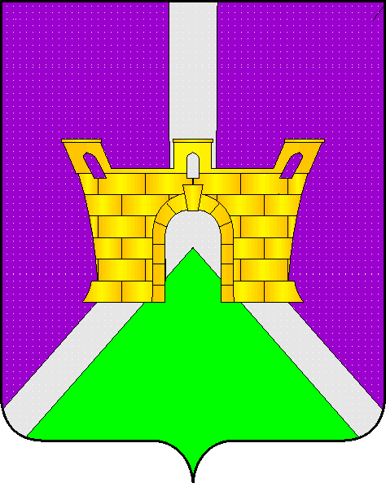
УПРАВЛЕНИЕ ЭКОНОМИКИ
АДМИНИСТРАЦИИ
МУНИЦИПАЛЬНОГО
ОБРАЗОВАНИЯ
УСТЬ-ЛАБИНСКИЙ РАЙОН
Ленина, ул., д. 38, город Усть-Лабинск,
Краснодарский край, 352330
e-mail: ust_labinsk@mo.krasnodar.ru
тел.: (86135) 5-18-63, факс: (86135) 5-18-71

№
На _________________ от _________________

Главам поселений
( по списку)

Об изменении ставок по микрозаймам

Управление экономики администрации муниципального образования Усть-Лабинский район информирует, что в Краснодарском крае в рамках реализации долгосрочной целевой программы по поддержке малого и среднего предпринимательства создан Фонд микрофинансирования Краснодарского края. Учредителем Фонда является администрация Краснодарского края в лице Департамента инвестиций и развития малого и среднего предпринимательства Краснодарского края.
Микрозаймы, предоставляемые Фондом, дают возможность малому бизнесу в оперативном режиме привлекать денежные средства по привлекательной процентной ставке от 3,5% до 8,25 % годовых в сумме до 3 000 000 рублей сроком до 3 лет. Кроме того, в договоре займа отсутствуют скрытые платежи, комиссии и страховки.
В мае 2017 года в правила и условия предоставления микрозаймов Фондом микрофинансирования были внесены изменения, что позволило субъектам, ведущим торговую деятельность и деятельность по сдаче в аренду своей недвижимости, также воспользоваться господдержкой. В настоящее время снижены ставки микрозаймов:
1) «Старт» – предоставляется начинающим предпринимателям, срок деятельности которых от 3 до 12 месяцев, в целях пополнения оборотных и приобретения основных средств, а также строительства, капитального ремонта или реконструкции нежилых помещений, используемых для предпринимательской деятельности. Сумма микрозайма от 100 тыс. рублей до 700 тыс. рублей, процентная ставка 5,75 % годовых, срок предоставления от 7 до 24 месяцев.
Возможно установление льготного периода погашения основного долга до 6 месяцев.
Категория «Старт Студент» позволяет получить микрозайм в льготный период под 3,5% годовых, в последующий период 6,0 % годовых физическим лицам, являющимися индивидуальными предпринимателями, обучающимися по основным образовательным программам бакалавриата, специалитета и магистратуры по всем формам обучения, возраст которых, на момент возврата микрозайма не превышает 30 лет, юридическим лицам в уставном (складочном) капитале которых доля, принадлежащая вышеуказанным лицам, составляет не менее 50 % .
2) «Фермер» – предоставляется в целях проведения сезонно-полевых работ. Сумма микрозайма от 100 тыс. рублей до 3 млн. рублей, процентная ставка 5,5 % годовых, срок предоставления продлен от 3мес. до 24 месяцев. По просьбе фермеров Кубани, обращающихся в Фонд, продлен льготный период по возврату основной суммы Микрозайма до 9 месяцев.
3) По продукту «Бизнес-Оборот», предоставляемому на пополнение оборотных средств под 8,25 % годовых, также продлен срок микрозайма до 24 месяцев.
4) «Бизнес-Инвест» – предоставляется в целях приобретения основных средств, а также строительства, капитального ремонта или реконструкции нежилых помещений, используемых для предпринимательской деятельности. Сумма микрозайма от 100 тыс. рублей до 3 млн. рублей, процентная ставка 8,25 % годовых, срок предоставления от 3 до 36 месяцев.
5) Предпринимателям, осуществляющим ремесленную деятельность, в целях приобретения, сооружения, изготовления основных средств, а также пополнения оборотных средств предоставляется микрозайм «Ремесленник» под 6,25% годовых на срок до 24 месяцев с возможностью получения льготного периода по возврату основной суммы микрозайма до 6 месяцев.
6) «НовоТех» – предоставляется в целях приобретения новых основных средств под их залог. Продукт специально разработан для предпринимателей, имеющих трудности с предоставлением залога, но нуждающихся в основных средствах. Сумма микрозайма от 100 тыс. рублей до 3 млн. рублей, процентная ставка 8,25 % годовых, срок предоставления – от 1 до 36 месяцев.
7) Предприниматели, осуществляющие инновационную деятельность или деятельность по реализации проектов в сфере импортозамещения товаров, работ и услуг могут воспользоваться микрозаймом «Развитие и инновации» под 5,74% годовых сроком до 36 мес. и возможностью получения льготного периода по возврату основной суммы микрозайма до 6 месяцев.
Подробно обо всех видах и условиях предоставления микрозаймов Фондом микрофинансирования Краснодарского края можно узнать на официальном сайте www.fmkk.ru. Контактное лицо в управлении экономики администрации МО Усть-Лабинский район- Остапенко Ирина Николаевна, тел.5-28-68.
Прошу данную информацию довести до сведения предпринимателей поселения, а также разместить на официальных сайтах и досках объявлений.

Заместитель начальника Н.В.Гаценко

И.Н.Остапенко
8(86135)5 28 68

